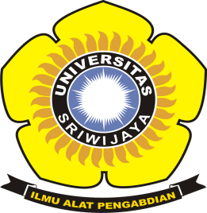 | KEMENTRIAN PENDIDIKAN, KEBUDAYAAN,  RISET, DAN TEKNOLOGI  UNIVERSITAS SRIWIJAYA  FAKULTAS MATEMATIKA DAN ILMU PENGETAHUAN ALAM  PROGRAM STUDI DOKTOR ILMU MIPA  Jalan Palembang-Prabumulih, Indralaya, Kabupaten Ogan Ilir (30662)  Telepon (0711)580268, 580056, Faksimile (0711) 580056  laman : www.mipa.unsri.ac.id Email : fmipa@unsri.ac.id

FORMULIR JADWAL PELAKSANAAN
SEMINAR KEMAJUAN DISERTASI

Yth.
Koordinator Program Studi Doktor Ilmu MIPA
Fakultas Matematika dan Ilmu Pengetahuan Alam
Universitas Sriwijaya

Di tempat

Dengan hormat, bersama ini kami sampaikan jadwal waktu pelaksanaan Seminar Kemajuan Disertasi mahasiswa Program Studi Doktor Ilmu MIPA atas nama :

Nama : …………………………………..
NIM : …………………………………..
Program Studi : Doktor Ilmu MIPA
Kekhususan : …………………………………..
Judul Disertasi : …………………………………………………………………………….
…………………………………………………………………………….
…………………………………………………………………………….
Dengan ini mengizinkan mahasiswa tersebut untuk melaksanakan Seminar Kemajuan Disertasi pada hari ............................, tanggal ..... bulan ..........................2021, pukul .................... WIB.

Mengetahui/ Menyetujui :

Promotor : ……………………………………. (……………………)*

Co- Promotor 1 : ……………………………………. (……………………)*

Co- Promotor 2 : ……………………………………. (……………………)*

(*) Tanda tangan

